„Dzieci na świecie”

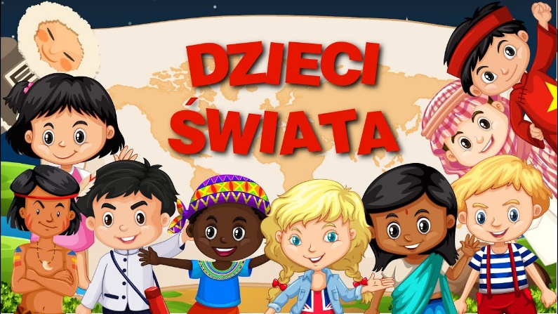

1.„Po kamyczkach” – zabawa ruchowa.

**Po kamyczkach**

*Hanna Trawińska*

Idą dzieci równą drogą, *Dzieci maszerują po okręgu.*

Po kamyczkach iść nie mogą, *Dzieci stają na palcach*.

Po kamyczkach hop, hop, hop, *Dzieci wykonują trzy podskoki obunóż.*

Do dołeczka skok. *Dzieci wykonują przysiad podparty.*

Pora wracać. Kto się znuży, *Dzieci maszerują rytmicznie.*

Ten odpocznie po podróży.

Dom już blisko… nogi w ruch,

Kto zwycięży – zuch! *Dzieci biegną na palcach, na słowo „zuch” zatrzymują się w bezruchu.*

2. Zapraszam do obejrzenia filmiku:

<https://www.youtube.com/watch?v=s0NCq8-lP20&fbclid=IwAR0MHzFmVkkjMr1TzuBynhibyJMO13tBXUc9q3QHw1caX6iRWVHneGhqVEs>

(Bardzo proszę pokazać i omówić z dziećmi obrazki-dzieci z różnych stron świata znajdujące się w dołączonym linku)

3.„Rób tak jak ja” – zabawa ruchowa. Dziecko stoi na środku, wyko­nując dowolne ruchy. Jednocześnie mówi: *Rób tak jak ja!* i wtedy rodzic na­śladuje dokładnie jego ruchy, następnie następuje zmiana ról.

**4.WP 51**-woreczki „Zabawa przyjaciół” – zabawa plastyczna z wykorzystaniem **WP 51**.

*5. Jestem duży!* – nauka wiersza. Rodzic recytuje wiersz, ilustrując go ruchami.

Jestem duży! *Wyciąga ręce nad głowę.*

Byłem mały. *Trzyma dłonie nad podłogą.*

Wróżki mnie zaczarowały! *Wykonuje ruch czarowania.*

Jakie wróżki?

Dobre wróżki!

I urosły moje nóżki, *Pokazuje nogi.*

i urosły moje ręce, *Pokazuje ręce.*

włosów też mam chyba więcej. *Dotyka rękami włosów.*

Patrzcie, jak urosłem cały, *Pokazuje swoją postać od głowy do stóp.*

chociaż byłem taki mały.

6. Dla chętnych zapraszam do gry: <https://view.genial.ly/5ebe4a974a81770d9df4d3f7>

Rysuj po śladzie





